SVN使用手册

目 录
1 什么是SVN(Subversion) 3
2 为什么要用SVN 4
3 SVN服务器 5
4 安装及下载client端 6
4.1 前提 6
4.2 下载客户端软件 6
4.2.1 资源库下载 6
4.2.2 官网下载 9
4.3 安装程序 10
5 下载版本库 11
6 新增文件及目录到版本库中 13
7 更新文件及目录 18
8 更新至特定版本 20
9 比较文件的不同之处 22
10 查看日志（恢复历史版本内容） 24
11 查看版本树 27
12 重命名和删除文件 28
13 修改版本库 29
14 解决文件共享的冲突问题 30
14.1 锁定-修改-解锁方案 31
14.1.1 锁定 31
14.1.2 解锁 34
14.1.3 锁定-修改-解锁方案的问题： 35
14.2 复制-修改-合并方案 36
14.2.1 复制（创建分支） 37
14.2.2 合并 39
15 制作Tag或是Release 56
16 Switch 59
17 Check for modifications 64
18 Clean up 67
19 Export 68
20 Relocate 68
21 关于Patch 68
21.1 Create patch 69
21.2 Apply patch 69
21.3 使用 70
21.4 带来的问题 70
22 Blame 71
23 Ignore 71
24 快速参考 73
24.1 取得(Checkout)Repository 74
24.2 更新(Update)文件或目录 74
24.3 新增(Add)文件或目录 74
24.4 提交(Commit)修改过的档案或目录 75
24.5 Copy/Tag/Branch/Release文件或目录 75

什么是SVN(Subversion)
有一个简单但不十分精确比喻：SVN=版本控制+备份服务器。
简单的说，您可以把SVN当成您的备份服务器，更好的是，他可以帮您记住每次上传到这个服务器的档案内容。并且自动的赋予每次的变更一个版本。
通常，我们称用来存放上传档案的地方叫做Repository。用中文来说，有点像是档案仓库的意思。不过，通常我们还是使用Repository这个名词。基本上，第一次我们需要有一个新增(add)档案的动作，将想要备份的档案放到Repository上面。日后，当您有任何修改时，都可以上传到Repository上面，上传已经存在且修改过的档案就叫做commit，也就是提交修改给SVN server的意思。针对每次的commit，SVN server都会赋予他一个新的版本。同时，也会把每次上传的时间记录下来。日后，因为某些因素，如果您需要从Repository下载曾经提交的档案。您可以直接选择取得最新的版本，也可以取得任何一个之前的版本。如果忘记了版本，还是可以靠记忆尝试取得某个日期的版本。

为什么要用SVN
1.备份工作档案是十分重要的。您永远不知道计算机上的硬盘何时会坏掉。例如，要release东西的前一刻，硬盘完全坏掉，无法修复。所以，常常备份工作数据是非常重要的。
2.版本控管非常重要。您无法保证手头上最新版本永远都是对的。很多时候，在经过数天努力工作后，您才发现走错方向。需要将所有的修改回复到数天前版本。没有几个人能够完全记住自己修改过什么东西。如果没有做好版本控管，那么，最差的状况就是要全部重来。
3.伙伴间的数据同步也是非常重要的。很多时候，除了您个人外，还有其它的伙伴也需要您的档案。怎么把最新的档提供给伙伴呢？
4.如果没有一个好的办法，备份不同版本是很耗费硬盘空间的。例如：您有一个总共10MB的目录，使用单纯的档案备份。如果有10个版本就会变成100MB。20个版本就有200MB。如果，不想备份这么多版本，势必就是要减少备份的次数。拉长备份周期将会导致数据遗失的危险性增高。把旧的不需要的备份删除？根据经验，只要时间一拉长，您跟本就不知道一个月以前的版本是重要或者是不重要。
SVN能帮我们解决上面的问题吗？答案是肯定的：
1.SVN Repository可以是自己计算机上的一个目录，也可以是企业的服务器。
2.SVN有很棒的版本控管机制。所有上传的版本都会帮您记录下来。日后您可以随时取得某一个时刻的版本。而且，也有版本分支及合并等好用的功能。
3.SVN可以让不同的开发者存取同样的档案，并且利用SVN Server作为档案同步的机制。也就是说，你有档案更新时，无须将档案寄给您的开发成员。只需要告诉他新的版本已经在SVN Server上面，请他自己去SVN Server上面就可以取得最新版本。
4.SVN的存放档案方式是采用差异备份的方式。也就是说，他只会备份有不同的地方。所以很省硬盘空间。此外，他也可以针对所谓的非文字文件进行差异备份。

SVN服务器
服务器IP：192.168.30.203
信息技术部部门文档地址：https://192.168.30.203/svn/xxjs/
信贷项目地址：https://192.168.30.203/svn/amarsoft/
网银项目地址：https://192.168.30.203/svn/***/
……

安装及下载client端
SVN客户端工具有很多种，最常用的Tortoise SVN 是windows下最好用的SVN客户端，它跟Windows的资源管理器结合操作方便简单。本文均以Tortoise SVN的使用为例加以说明。

前提
- SVN管理者已经分配了登录用户名及密码，并分配了相应权限
- 确保本机能ping通SVN服务器

下载客户端软件
客户端下载可使用两种方法：资源库下载方式和官网下载方式。

资源库下载
在浏览器地址栏输入资源库地址：
https://192.168.30.203/svn/xxjs/

弹出如下提示：
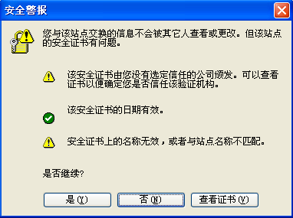
点击“是”，弹出如下界面，输入用户名、密码：
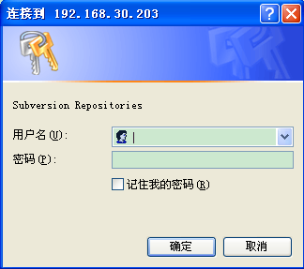
点击“确定”，若登录成功，则出现如下画面：
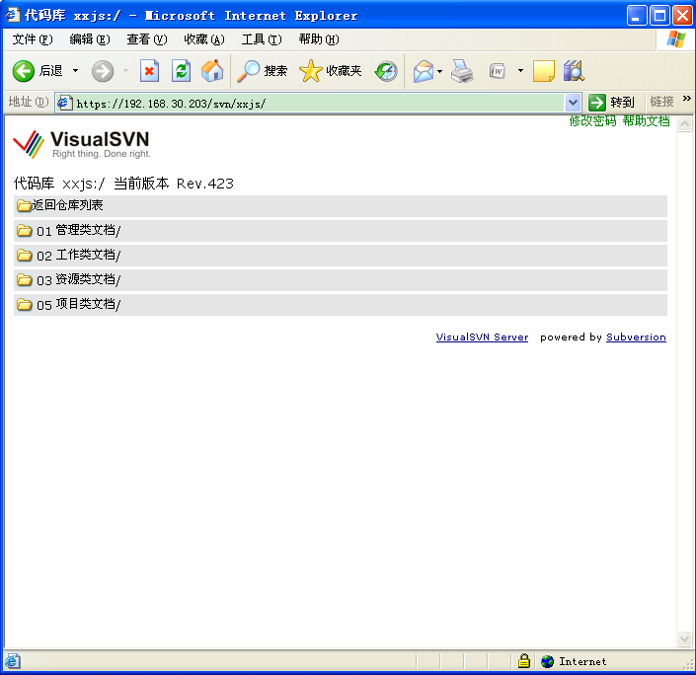
可使用页面右上角的“修改密码”功能修改初始密码。
进入：
03 资源类文档\03 TOOLS\SVN\client_windows\TortoiseSVN
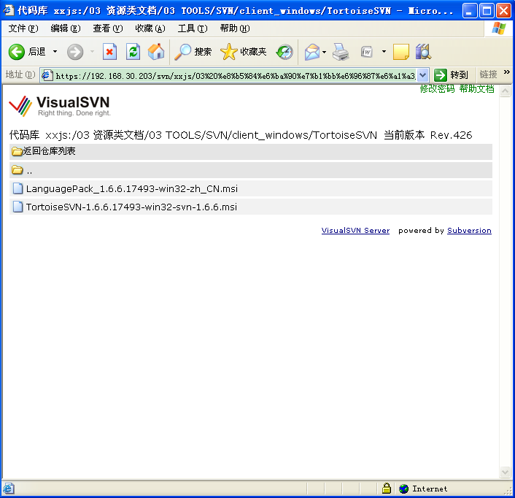
单击TortoiseSVN-1.6.6.17493-win32-svn-1.6.6.msi下载即可。

官网下载
进入TortoiseSVN官方网站下载页面：http://tortoisesvn.net/downloads
操作系统 | 下载文件
32-bit | TortoiseSVN-1.x.x.xxxx-win32-svn-1.x.x.msi
64-bit | TortoiseSVN-1.x.x.xxxx-xxx64-svn-1.x.x.msi

安装程序
双击下载的TortoiseSVN安装程序，就会进行TortoiseSVN的安装。正确安装后，应该重启机器，以确保TortoiseSVN的正确无误。
安装成功后，在文件目录下按鼠标右键，应该可以看到如图所示：
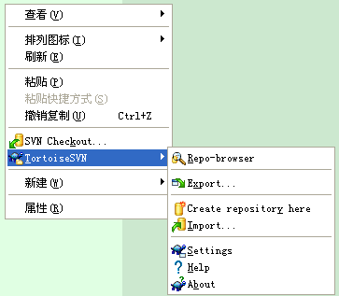
大部分的TortoiseSVN的操作都是通过文件系统及鼠标右键就可以完成。

下载版本库
首先建立工作区。在本地PC硬盘上，创建一个文件夹，文件夹命名随意。我们平常都是在工作区下面工作，等到适当时机再commit到repository中。
例如，在D盘下新建一个名为working的目录。在working文件夹的icon上按鼠标右键(也可以进入working目录后，在空白的地方按)，显示如下图所示：
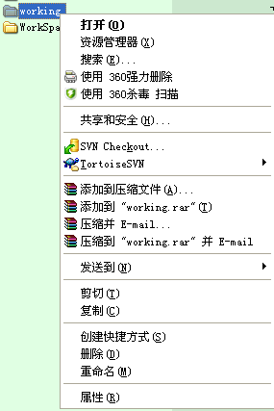
选择SVNcheckout，显示如下图所示：
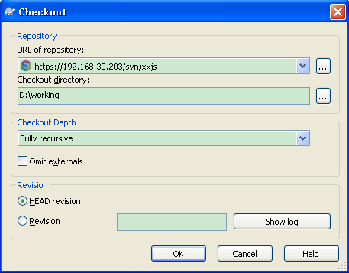
在URL of repository中输入版本库地址: https://192.168.30.203/svn/xxjs/，在Checkout dir中系统会自动添加所创建的工作区目录。
在Revision中，选中HEAD revision，这样将会下载到版本库的最新版本。如果想下载库中的旧版本文件，可选中Revision，然后填入版本号即可。
如果不想下载整个版本库，而是只想下载某部分模块，可以在URL后添加模块名，例如https://192.168.30.203/svn/xxjs/01 管理类文档。
单击OK：
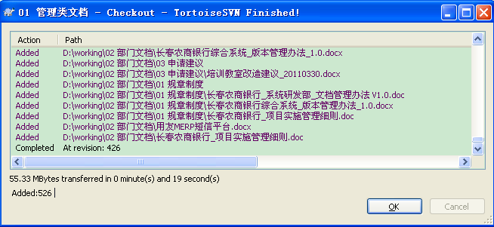
单击ok即完成下载版本库到本地的操作。此时工作区文件夹，即working上会有绿色对勾出现，工作区下的文件也会带有绿色对勾
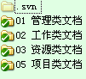

新增文件及目录到版本库中
在工作区working文件夹下的相应目录添加一个文档或一个子目录，例如在工作周报中，添加20120107-20120113的周报目录，在版本库中没有的文件或目录的图标显示为蓝色问号。如下所示：
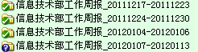
若将此目录及其中的文件放到SVN的repository中。在目录的icon上面，按鼠标右键，并且选择TortoiseSVN->Add：
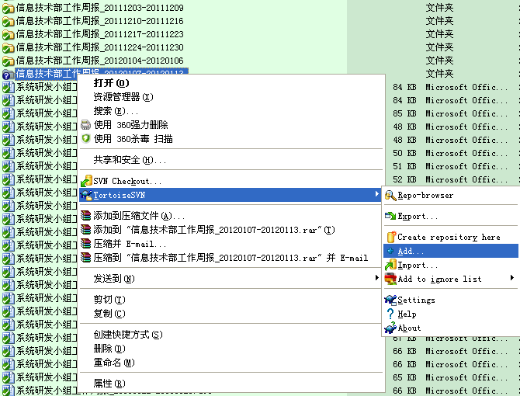
接着，TortoiseSVN会把准备要加入的文件及目录，显示出来。打勾的就是即将被加入到Repository中的。如果某些文件或是目录不想在这次加入，则不要被勾选。
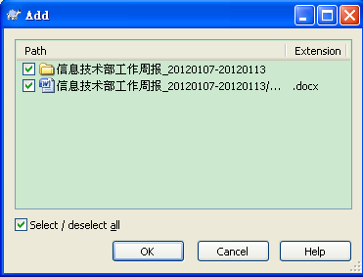
按下OK后，您将会看到如下的界面：
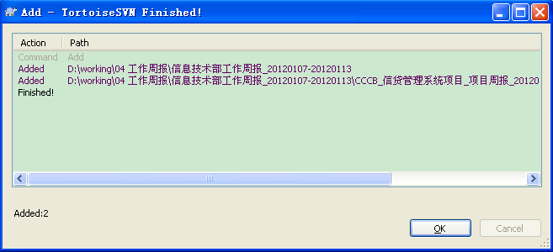
这样就表示成功了。此时，要添加目录的图标为蓝色加号。有一点要注意的是，这个Add的动作并未真正的将文件或目录放到Repository中。仅仅是告知SVN准备要在Repository中放入这些档案。
查看外层目录，会看到一个白色红底的惊叹号在icon上。这是表示该目录中的档案与Repository中的档案还没有同步。现在我们要多一个commit的动作。让这些档案真正的放入到Repository中。
在目录的icon上或者是目录内的空白处按下鼠标右键，并且选择SVN Commit：
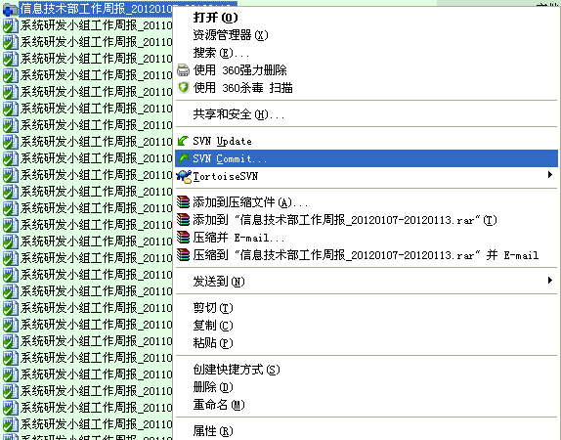
弹出如下窗口：
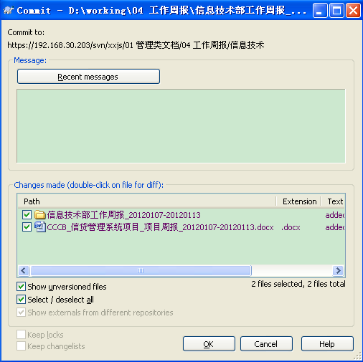
在这个窗口中，下半部会列出一个清单，让您清楚的了解到哪些档案要被commit到repository中。同样的，如果您有档案不想在这个时候commit到Repository，您可以取消选取的档案，这样他们就不会被commit到Repository中。
在档案列表的上方是Message栏，您可以在栏中输入本次commit的目的。这是十分重要的字段，当您commit的次数很多时，可以靠这个讯息知道版本与版本之间的差异。当您输入好Message，按下OK之后，就可以看到如下的窗口出现，通知您已经将指定的档案提交到Repository中。
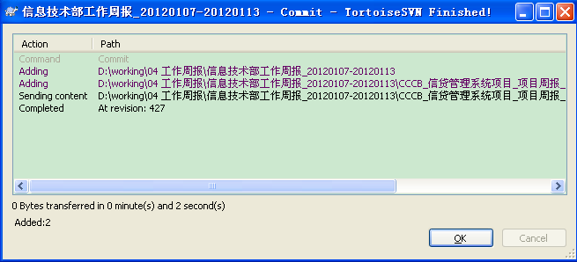
您可以到先前的目录中，确定是否所有的文档icon都有绿色勾勾在上面，这样代表本地的文件及目录都正确无误的提交到repository中。
有时候，因为Windows本身的问题，可能会看到有些icon没有变成绿色的勾勾。此时，多按几次F5刷新，应该就可以解决这个问题。如果，仍然不行，表示之前的commit动作真的有问题。请仔细检查之前的commit动作是否正确。

更新文件及目录
由于版本控制系统多半都是由许多人共同使用。其他拥有写权限的用户也许会多次对版本库的文件进行更新。所以，每次在工作区文件夹下修改本地版本库之前，必须首先对本地版本库执行一次更新，将最新的版本下载到本地，然后再进行修改操作。
具体操作如下：
在想要更新的文件或目录icon 上面按下鼠标右键。并且选择SVN Update：
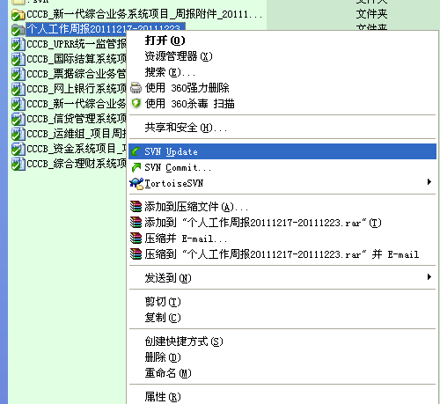
弹出如下窗口：
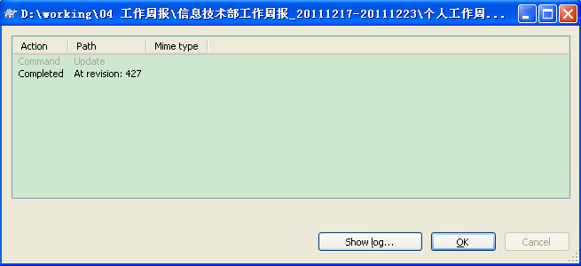
在这个窗口中会显示有哪些文件更新了。如果没有看到档案更新的相关信息，这表示您的目录中的档案已经是最新的，所以无须进行更新。

更新至特定版本
有时我们需要回溯至特定的日期或是版本，这时就可以利用SVN的Update to revision的功能。在想要更新的文件或目录icon上面按下鼠标右键，选择TortoiseSVN->Update to revision：
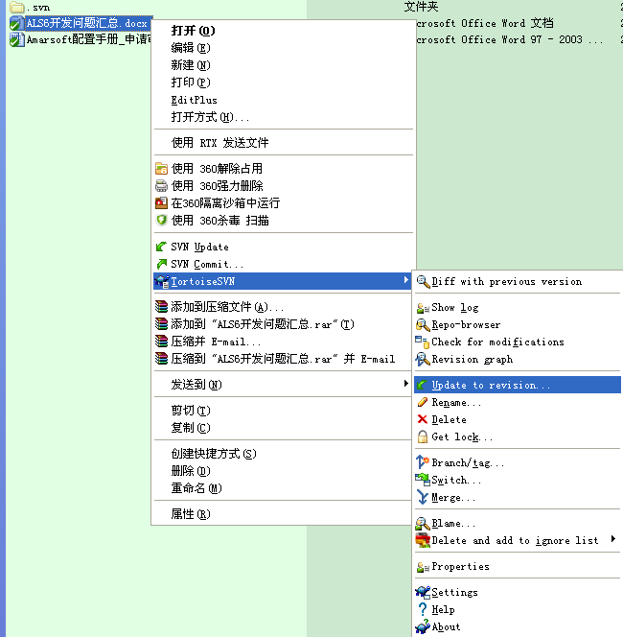
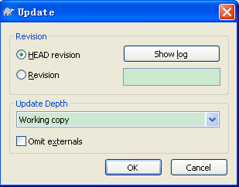
在这个Update窗口中，您可以选择更新到最新版本（HEAD revision），也可以选择更新到某个指定的版本(Revision)。当然，您可能早就记不起来正确的版本号码。可能只隐约的记得大概在什么时间。没关系，按下Show log按钮，您就可以回顾历史了。
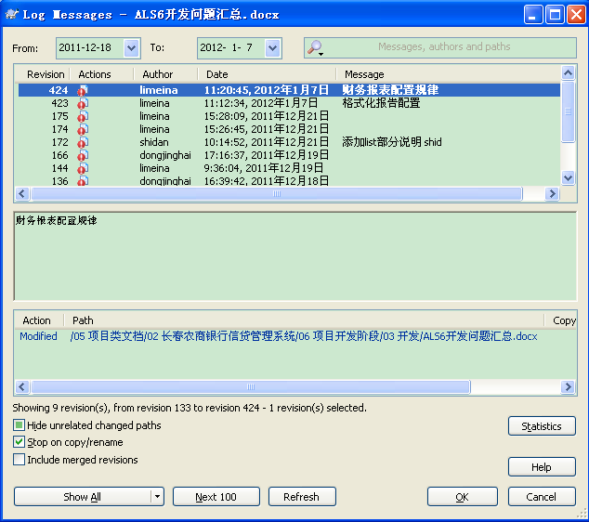
所有曾经做过的动作，及其日期与对应的版本都会列在这个窗口上面，只要在你想要的版上面点一下，然后按下OK。这个版本就会自动填入Update窗口中的Revision字段中。您只要再按下一次OK，这个版本就会被取出来更新到你的硬盘中。
注意：此方式适用于仅浏览历史版本，而不更新的情况。此时，你本地的文件版本号即为历史版本号，故图标上是绿色的勾勾。若此时在本地历史版本基础上修改文件后更新到版本库，会提示当前版本不是最新的版本的错误。
若发现某个历史版本之后的修改都是错误的，想把当前版本恢复到某个历史版本上,然后在这个历史版本基础上修改提交版本库，如何操作呢？参看查看日志章节。

比较文件的不同之处
当对一个文件做了修改之后，test.txt文件会出现白色红底叹号，表示已经修改，如果想查看修改后的文件与修改前有何不同，可以右键单击此文件，选择TortoiseSVN->diff，系统弹出一个窗口，如图:
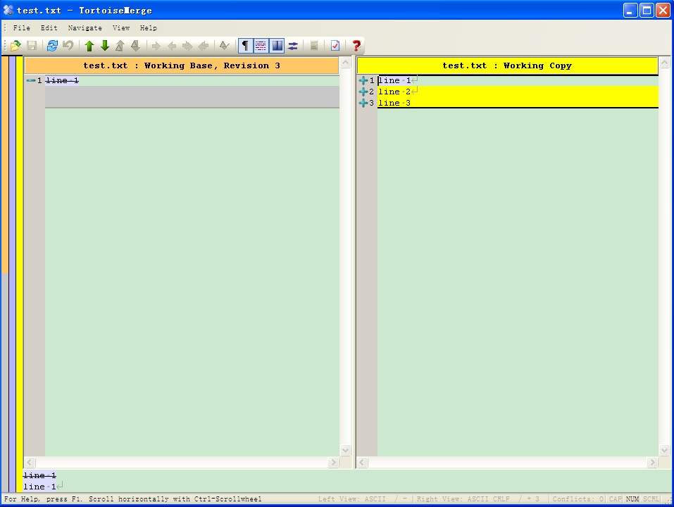
窗口分为两个部分，左边为更改之前的版本，右边为更改之后的版本。并在不同之处做出标记和说明。
如果是word或excel文档的话，选择TortoiseSVN->diff之后，系统会打开一个word或excel文档，并在其中标出修改后的版本与修改前有何不同。如图：
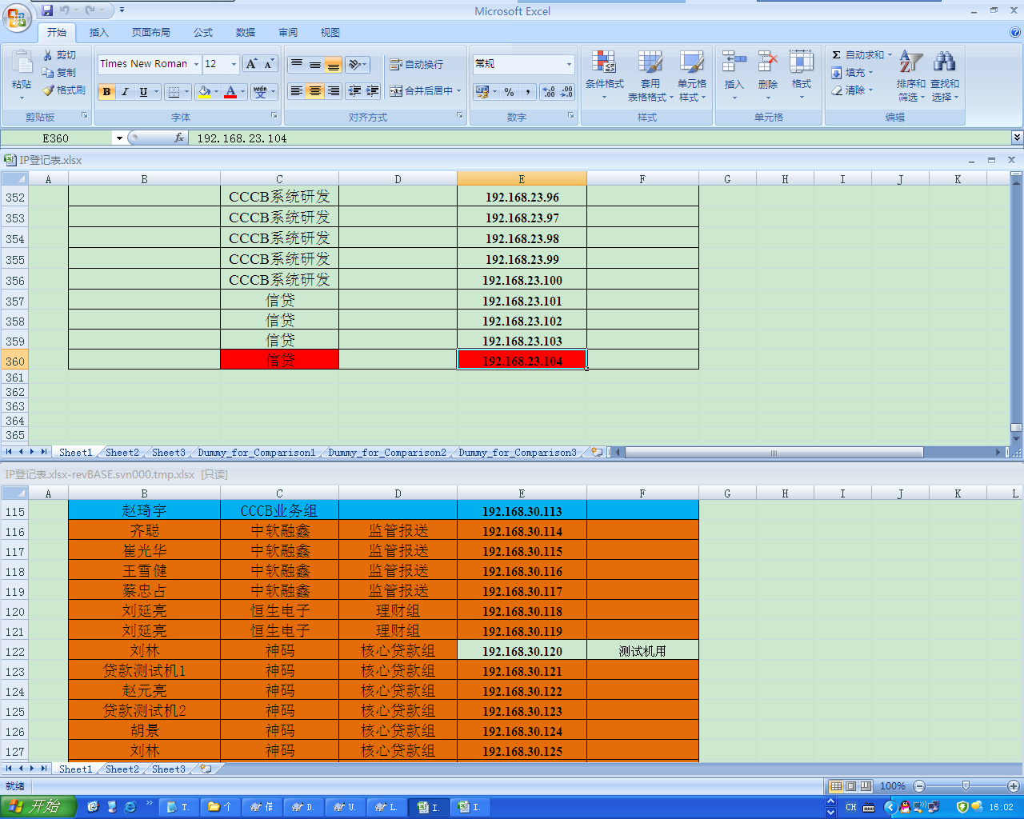

查看日志（恢复历史版本内容）
如果想查看一个文件的日志，例如test.txt，右键单击这个文件，选择TortoiseSVN->show log，系统会弹出一个窗口，并在窗口中显示test.txt各个版本的log。
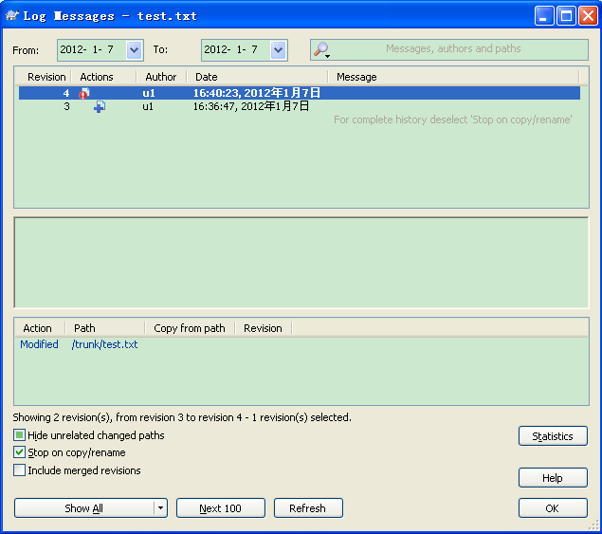
注意：此时查看的版本中，粗体的版本为本地文件的对应版本号。
此功能也适用于需要将本地文件恢复到某个历史版本的情况。
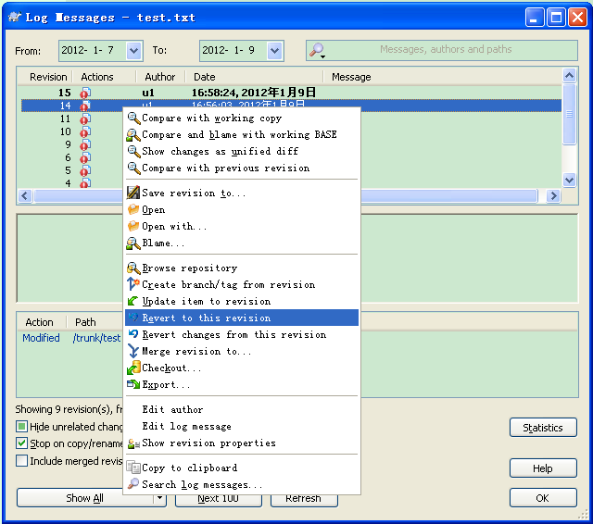
在需要恢复的版本上点击右键，在菜单中可选择多项操作，选择“Revert to this revision”项，弹出以下提示：
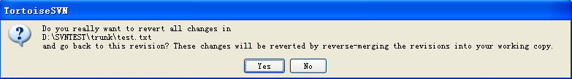
确认，点击Yes：
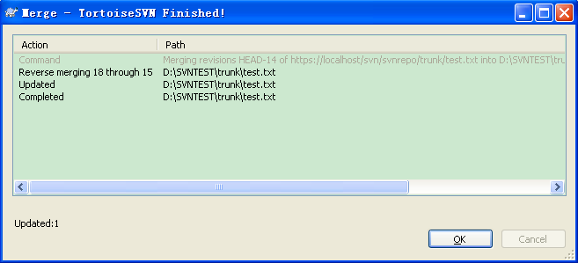
此时本地文件图标变为白色红底叹号，版本号仍为原来的版本号，内容更新为制定版本的内容，在这个基础上进行编辑修改后，可提交版本库更新。

查看版本树
如果想查看test.txt文件的版本树，右键单击该文件，选择TortoiseSVN->Revision graph，系统将会打开一个窗口，并在窗口中显示该文件的版本树:
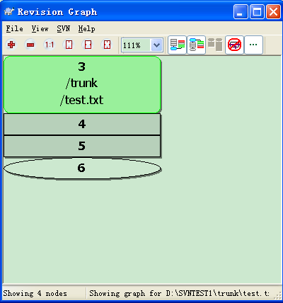

重命名和删除文件
如果要删除一个文件或重命名一个文件，注意不要在windows下直接操作。只需右键单击该文件，选择TortoiseSVN->Rename或Delete，svn便会完成操作。
在工作区中将文件重命名或删除后，服务端的文件结构不会变化，只有当提交新版本库后，即commit后，服务端的文件结构才会被更新。
如果误删除了文件，在没有提交版本库之前，可以通过对版本库的更新将文件重新下载到本地的版本库，也可以通过revert恢复（参考撤销修改章节）。如果文件删除，并且已经提交，那么要找回文件只能通过下载旧版本库来完成。

修改版本库
对版本库的修改包括修改文件内容，添加删除文件，添加删除目录。
如果对版本库中某一个文件进行了修改，系统会自动为这个文件和这个文件所在的各级父文件夹加上白色红底叹号，代表该文件或目录已经在本地被修改，如图。
当所有对版本库的修改操作完毕后，右键单击工作区文件夹，选择SVN Commit提交新版本，系统将把修改后的版本库上传到服务端，即完成一次对版本库的更新。
注意：每次在工作区文件夹下修改本地版本库之前，必须首先对本地版本库执行一次更新，将最新的版本下载到本地，然后再进行修改操作。（参考更新文件及目录章节）
可是即使这样，有时候也避免不了两个人同时在同一个版本上编辑文件，当第二个人提交到版本库时，会报错如下：
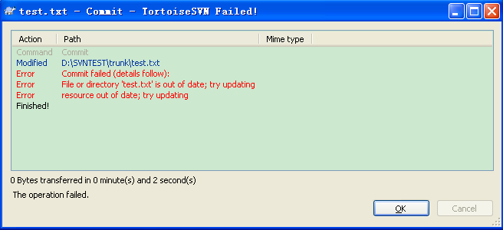
提示本地文件不是最新的版本，需要先update。
此时，执行SVN Update操作，SVN会将最新版本更新到本地，与本地之前修改的内容一起保留在本地文件中，在用户确认本地修改的内容准确无误后，执行SVN Commit操作，提交新版本到版本库中。

解决文件共享的冲突问题
所有的版本控制系统都需要解决这样一个基础问题: 怎样让系统允许用户共享信息，而不会让他们因意外而互相干扰？版本库里意外覆盖别人的更改非常的容易。
解决这个问题一般有两种方案：锁定-修改-解锁方案和复制-修改-合并方案。
Subversion 缺省使用复制-修改-合并模型，大多数情况下可以满足你的需求。然而，Subversion 1.2版本之后还是支持锁定，如果你有不可合并的文件，或者你只是想实行强制管理策略，Subversion 仍然会提供你需要的特性。

锁定-修改-解锁方案
锁定-修改-解锁方案，repository在同一时间仅允许一个用户来修改同一文件。首先，用户A在开始修改文件之前必须锁定这个文件，在锁定期间，repository不允许其他用户执行锁定和修改操作。只有当用户A进行了解锁操作后，其他用户才可对这个文件进行锁定和修改。

锁定
在想要锁定的文件或目录icon上面按下鼠标右键。选择TortoiseSVN->Get lock：
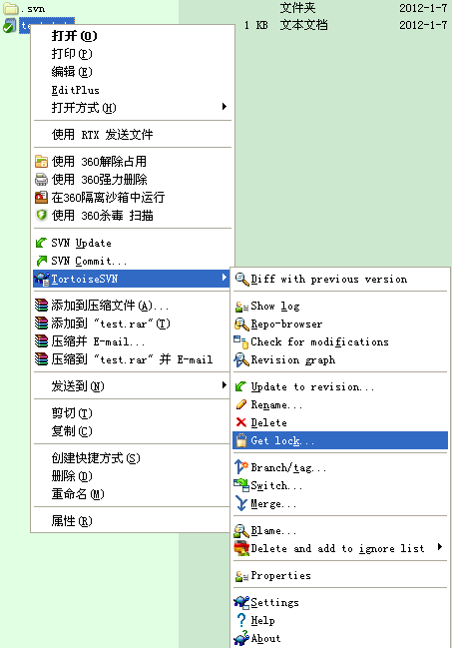
弹出如下窗口：
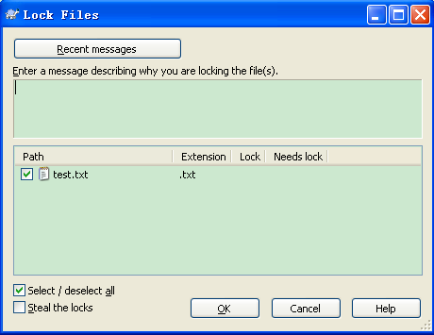
在弹出的窗口Recent messages栏输入本次锁定的目的，选择要锁定的文件（若锁定某个目录，列表将显示目录下的所有内容），点击“ok”,显示成功信息：
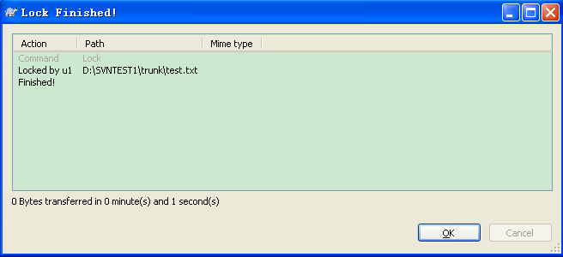
此时查看要锁定的文件的图标上有一个黄色的锁，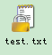，则代表锁定成功。
编辑锁定文件，进行修改、提交，在确保完成本次锁定后，可对文件进行解锁操作。

解锁
在想要锁定的文件或目录icon上面按下鼠标右键。选择TortoiseSVN->Release lock：
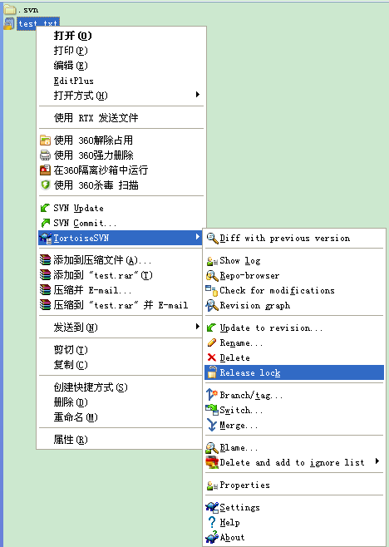
在弹出窗口选择要解锁的文件：
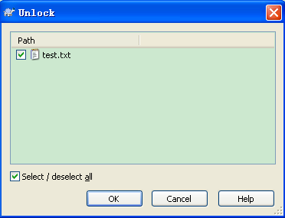
单击“ok”即完成解锁操作。此时查看文件图标，应变回绿色的勾勾。

锁定-修改-解锁方案的问题：
锁定-修改-解锁方案的问题是限制太多，经常会成为用户的障碍:
- 锁定可能导致管理问题。有时候 Harry 会锁住文件然后忘了此事，这就是说 Sally 一直等待解锁来编辑这些文件，她在这里僵住了。然后 Harry 去旅行了，现在 Sally 只好去找管理员放开锁，这种情况会导致不必要的耽搁和时间浪费。
- 锁定可能导致不必要的线性化开发。如果 Harry 编辑一个文件的开始，Sally 想编辑同一个文件的结尾，这种修改不会冲突，设想修改可以正确的合并到一起，他们可以轻松的并行工作而没有太多的坏处，没有必要让他们轮流工作。
- 锁定可能导致错误的安全状态。假设 Harry 锁定和编辑一个文件 A，同时 Sally 锁定并编辑文件 B，如果 A 和 B 互相依赖，这种变化是必须同时作的，这样 A 和 B 不能正确的工作了，锁定机制对防止此类问题将无能为力—从而产生了一种处于安全状态的假相。很容易想象 Harry 和 Sally 都以为自己锁住了文件，而且从一个安全，孤立的情况开始工作，因而没有尽早发现他们不匹配的修改。

复制-修改-合并方案
Subversion和一些版本控制系统使用复制-修改-合并方案，在这种方案里，每一个用户读取项目版本库建立一个私有工作副本。多个用户同时在自己的工作副本上进行修改的工作，然后提交配置库。
但是如果 Sally 和 Harry 的修改重叠了该怎么办？这种情况叫做冲突，这通常不是个大问题，当 Harry 告诉他的客户端去合并版本库的最新修改到自己的工作副本时，他的文件 A 就会处于冲突状态: 他可以看到一对冲突的修改集，并手工的选择保留一组修改。需要注意的是软件不能自动的解决冲突，只有人可以理解并作出智能的选择，一旦 Harry 手工的解决了冲突(也许需要与 Sally 讨论)，他就可以安全的把合并的文件保存到版本库。
复制-修改-合并模型感觉是有一点混乱，但在实践中，通常运行的很平稳，用户可以并行的工作，不必等待别人，当工作在同一个文件上时，也很少会有重叠发生，冲突并不频繁，处理冲突的时间远比等待解锁花费的时间少。
最后，一切都要归结到一条重要的因素: 用户交流。当用户交流贫乏，语法和语义的冲突就会增加，没有系统可以强制用户完美的交流，没有系统可以检测语义上的冲突，所以没有任何证据能够承诺锁定系统可以防止冲突，实践中，锁定除了约束了生产力，并没有做什么事。

复制（创建分支）
通常，SVN的repository目录结构由trunk主干、branch分支、tag标签组成。
版本库中最初的文件test.txt是主干文件。如果想要为test.txt创建一个分支，只需右键单击test.txt，选择TortoiseSVN->Branch/Tag，系统会弹出一个窗口:
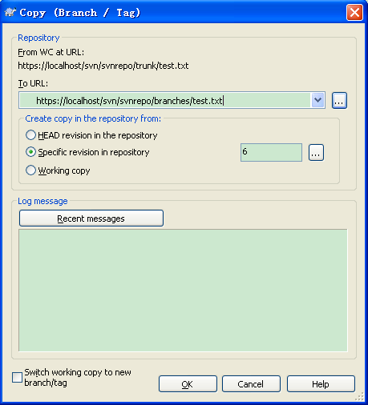
在窗口中，From URL表示要创建的这个分支是test.txt的分支（系统会自动添加，不必更改）。在To URL中，选择分支所在路径及文件名。如图所示，To URL中路径设置为：… /branches/test.txt。在Creat copy in the repository from中，可以选择分支文件是由test.txt的那一个版本拷贝来的。最后填写日志，选择OK。
分支创建完毕，Update版本库，系统会将test.txt的分支文件…/branches/test.txt下载到本地版本库，然后即可在分支文件上进行操作。此时test.txt的版本树如下图：
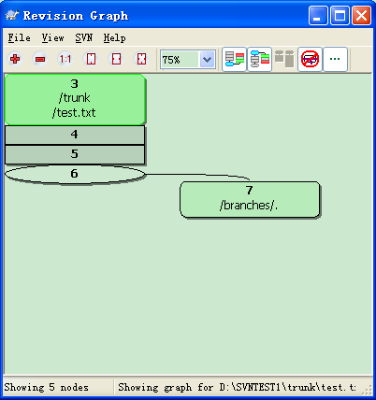

合并
主干文件与分支文件的编辑可同时进行，他们的版本号不会冲突，会各自增长，如图：
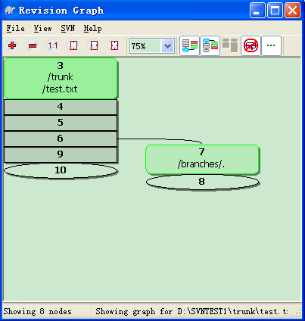
此时，分支的版本号由7升至8；主干的版本号升至10。

确认合并方向
合并支持从branch到trunk或是从trunk到branch。以下我们以从branch到trunk为例，类似从个人/开发分支到集成分支的合并。

执行合并操作

比如，我们需要把…/branches/test.txt分支文件合并到…/trunk/test.txt主干文件。在主干目录trunk下右键单击test.txt，选择Merge，会弹出一个窗口，如图：
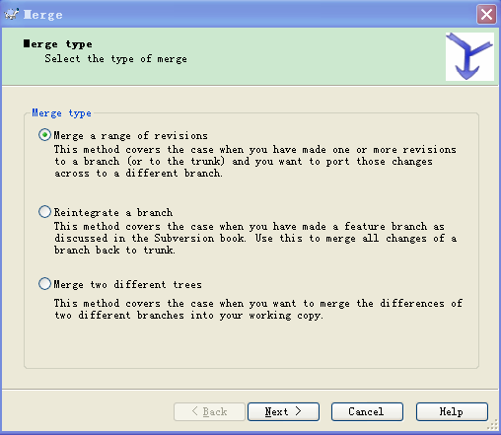
选项说明：
- 合并一个版本范围：Merge a range of revisions
此选项适用于：你已经在分支(或主干)上做出了一个或多个修改，并且你想将这些修改应用到不同分支(或主干)的情况。此选项可灵活选择合并的release范围。
- 复兴分支：Reintegrate a branch
此选择适用于：当创建了一个新特性分支，要将此分支合并到主干的情况。
- 合并两个不同的树：Merge two different trees
此选择适用于：合并两个分支的差异到当前工作区的情况。
在这里，我们选择第一个选项，点击Next：
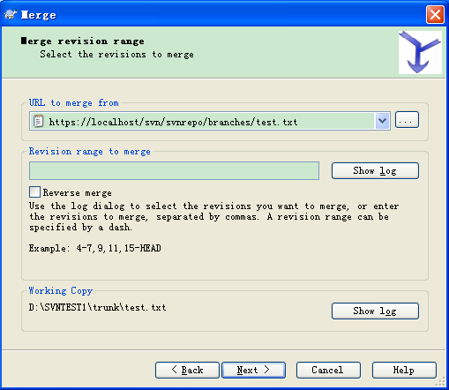
这个窗口中，前面的URL to merge from为分支的路径；Revision range to merge是分支版本范围，即将哪个分支的哪个版本范围merge 回原来的trunk目录中。以上面的例子而言，我们从Branch 的Revision 7 至8 merge 到trunk。可执行输入7-8，若不确定版本号，也可点击Show log：
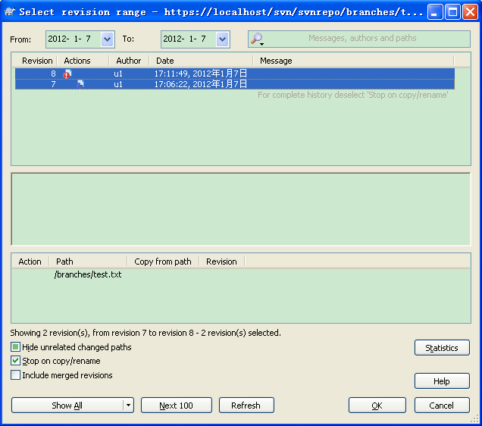
选择版本号码，按Ctrl键可同时选择多个版本，点击OK：
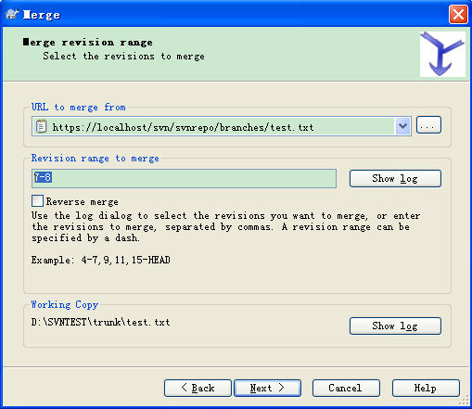
点击Next：
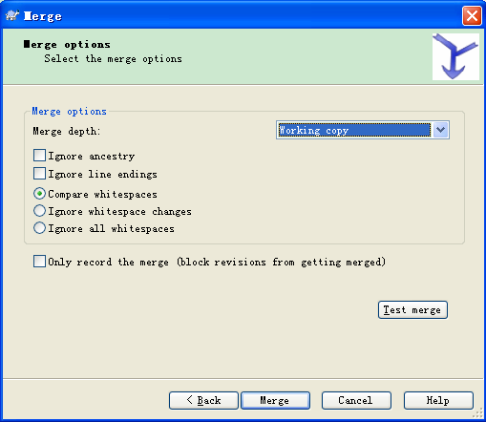
Merge depth（合并深度）选项： 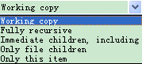
- Working copy（工作副本）：即你当前的工作目录，一般默认为这个选项；
- Fully recursive(全递归)：即你选择的目录的版本库，包括了其下面的子文件，子文件夹，包括子文件夹里面的内容；
- Immediate children,including(直接子节点,包括文件夹)：即你选择的目录下面的文件，文件夹，但是不包括文件夹里面的子文件，子文件夹；
- Only file children(仅文件子节点)：即你选择的目录下面的文件，但不包括文件夹，当然不包括的文件夹下面的所有内容也都不纳入合并范围；
- Only this item(仅此项)：没有任何合并内容。
Only record the merge（只记录合并）选项：阻止版本将来被合并。即将选择的版本范围7-8标记为已合并到当前工作副本，但并不会进行实质性的合并，这样下次合并分支到主干时，该版本的修改就会被跳过，避免修改被重复实施导致的冲突。
可以点击Test merge 按钮，试作一次Merge。这个merge 只会显示一些讯息，不会真正的更新到trunk 的目录去。只有按下Merge 按钮后，才会真正的将branch 的文件与trunk 的文件合并起来。下图为点击Test merge 按钮后的提示页面：
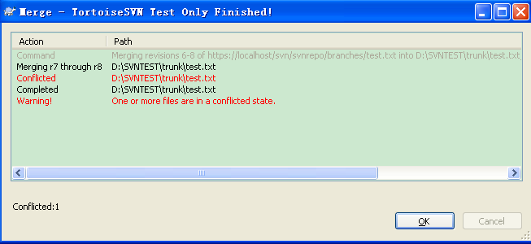
上面的讯息告诉我们在trunk 目录下面的test.txt已经被更改过了,merge后会产生冲突。
点击OK，重新回到Merge窗口:

解决合并冲突
点击Merge按钮，我们希望真正的将branch 的文件与trunk 的文件合并起来，出现如下Resolve Conflict窗口：
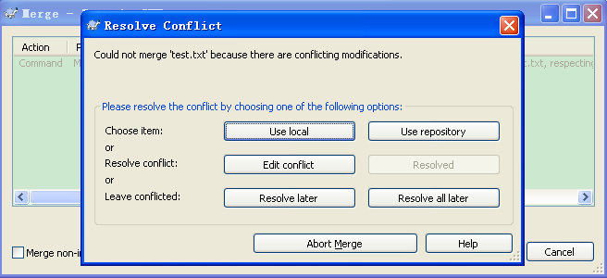
在这个窗口中，我们点击“Edit Conflict”来编辑冲突，弹出如下窗口：
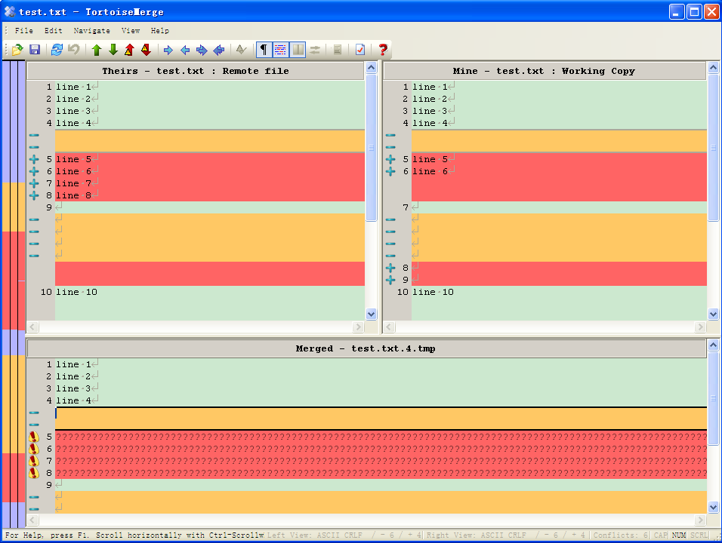
在此窗口中，界面左上方显示的是要合并到主干的分支的最终版本文档内容Theirs，界面右上方显示的Working Copy主干文档的内容Mine。自动合并的内容，包含需手工处理的冲突，在合并界面中显示在下方。
如果此时到trunk 目录下，会看到两个临时文件：
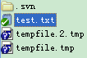即远程Theirs和Merged合并之后的临时文件。
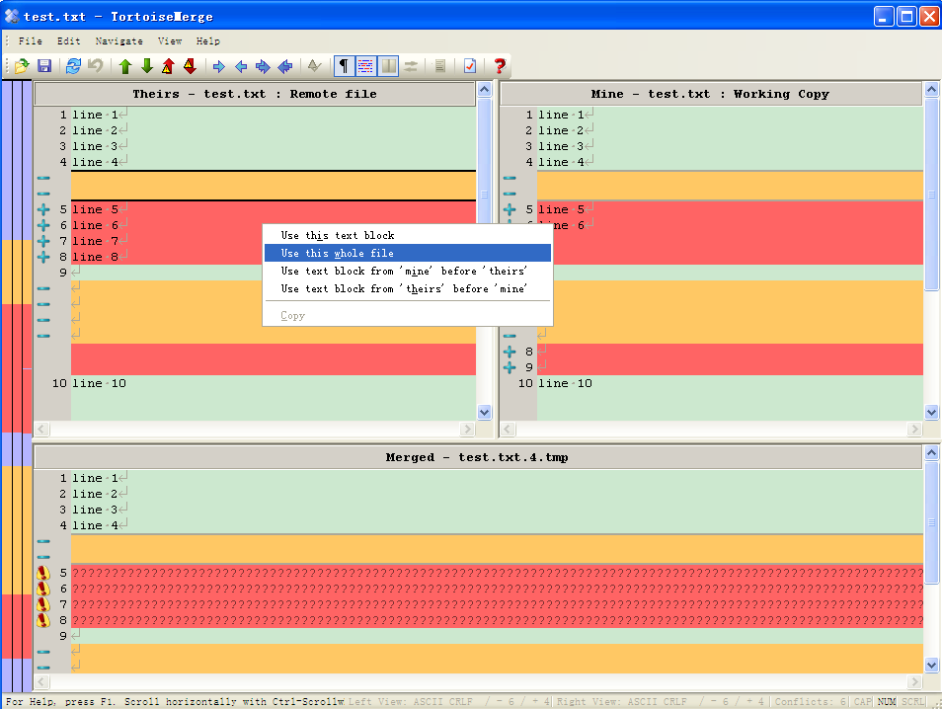
根据实际情况进行冲突解决，如可以只选择冲突的一方“Use this text block”，也可以选择“Use text block from mine before theirs”等操作。下图为选择“Use this whole file”的结果，即将分支的内容作为合并后的文件。
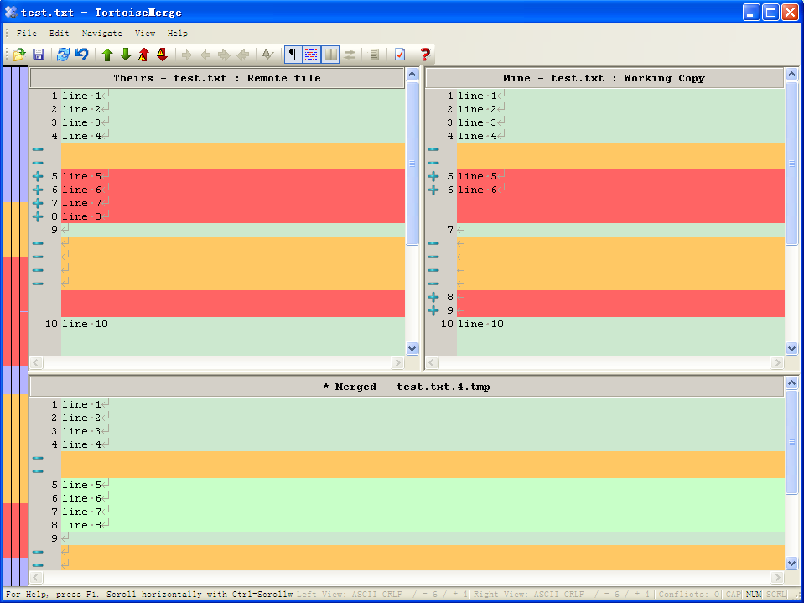
选择“保存”，退出合并冲突界面。
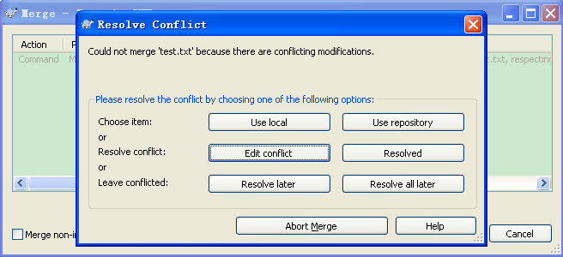

标识冲突已解决
若冲突已解决完毕，点击Resolved：
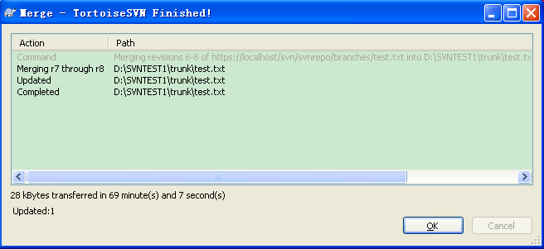
上述提示信息，标明合并已成功完成，系统将自动删除上述2个临时文件。合并之后主干文件会标注白色红底叹号，此时可以对合并结果进行测试（如编译、运行），需要的话，还可以手工做进一步的编辑与修改。

撤销修改
如果对合并结果满意，可以选择“commit”，如果不满意，可以“revert”撤销刚才的合并。
在想要撤销的文件或目录icon上面按下鼠标右键，选择TortoiseSVN->Revert：
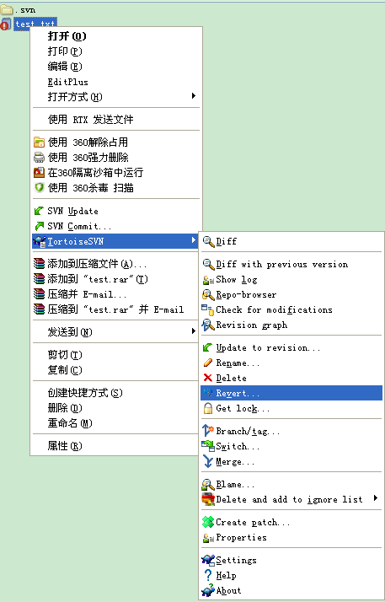
弹出如下窗口：
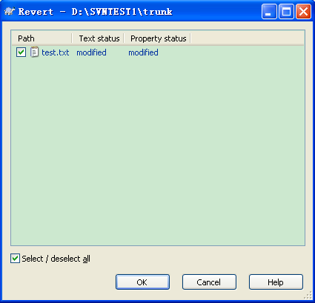
选择要执行撤销操作的文件，单击OK：
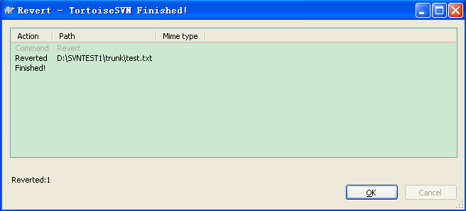
上述提示，显示已成功撤销本次合并。

Merge Type另两个选项
在执行合并操作时，Merge Type共有三个选项（选项说明参考执行合并操作章节），如下图：
前面我们选择的第一个选项进行说明，现在看另两个选项的使用。
本例中，我们是希望将分支的所有修改都合并到主干上，所以可选择Merge Type的第二个选项Reintegrate a branch，点击Next，如下图：
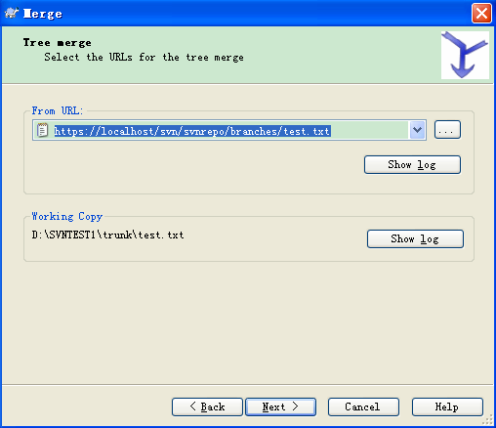
From URL为要合并到主干上的分支路径，Working Copy为主干路径，确认后，点击Next即可。后续的解决冲突操作同第一个选项。
选择第三个选项Merge two different trees后，点击Next，如下图：
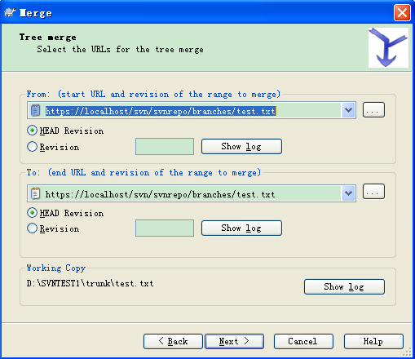
From和To栏分别填写要合并的两个不同分支所在的路径。在From和To中，都有两个选项HEAD Revision和Revision，表示要进行合并的是test.txt的哪个版本。Working Copy为主干路径，确认后，点击Next即可。后续的解决冲突操作同第一个选项。

制作Tag或是Release
所谓的Tag或是Release就是一个特别的版本，因为这个版本可能有特别的意义。例如：这个版本是特别的Milestone或是release的某个上线版本。其实，Tag与Release的作法与Branch完全相同。只是Branch可能会需要merge回原来的trunk中，而tag及release大部分都不需要merge回trunk中。举例来说，今天我们的trunk做了一版，这个版本被认定是软件的1.0版。1.0版对于开发来说是一个非常重要的里程碑。所以我们要特别为他做一个标记，亦即Tag。假设，这个1.0版是要正式release的上线版本，我们可以为他做一个Release的标记。基本上，SVN只有目录的概念，并没有什么Tag的用法。所以您会看到再SVN的选单上面，Branch与Tag是同一个项目。
以这个1.0的例子来说，我们就是在Trunk上面，按下鼠标右键，选择TortoiseSVN->Branch/Tag操作，显示如下界面：
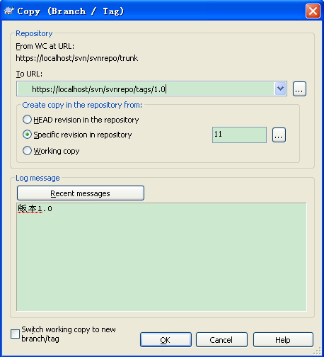
在To URL字段处填写Tag目录的路径：…/tags/1.0，选择版本库中版本是最新版本、指定版本或是Working Copy中的内容。单击OK。
此时到Tag的目录下面会看不到这个1.0目录，你需要在Tag目录下面update一下，才能看到它。
制作Release的作法与Tag完全相同。只是把Tag的目录换成Release而已。
看到这里，相信大家都已经领悟到无论是Branch，Tag或是Release都只是将指定的Trunk版本复制一份到另外一个目录去。至于这个目录要叫Branch还是叫Release，SVN根本就不管。所以，您也可取其它的目录名称。不过，Branch，Tag及Release已经是SVN上面约定成俗的名称。所以，除非您知道自己为何这样做，否则，最好还是follow这个命名原则，以免后面新加入的人看不懂。
NOTE：同样的道理Trunk也只是一个约定成俗的名称。不一定要叫Trunk。只是大家看到Trunk目录就会知道这里面放的是主要的开发主干。

Switch
switch的作用是把工作拷贝更新到别的URL。
一个work copy里的文件夹，可以来自不同的版本库，文件夹里的每一个文件，可以受到不同版本库的控制。
为详细了解Switch的用法，我们来亲自实践一下。
首先建立一个测试版本库test：
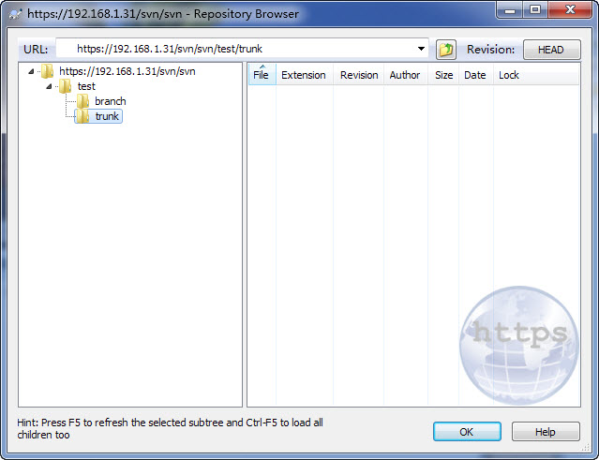
把trunk checkout 到本地，不妨命名为me。
然后再checkout出来一遍，命名为other。
相当于我们有两个本地副本在工作。
在me里，我们建两个文件，a.txt（内容Hello world!），b.txt（内容Good morning!）把me提交上去。然后为a.txt建立一个branch，就放到branch下面称为a.me.txt吧。
最终我们的版本库是这个样子：
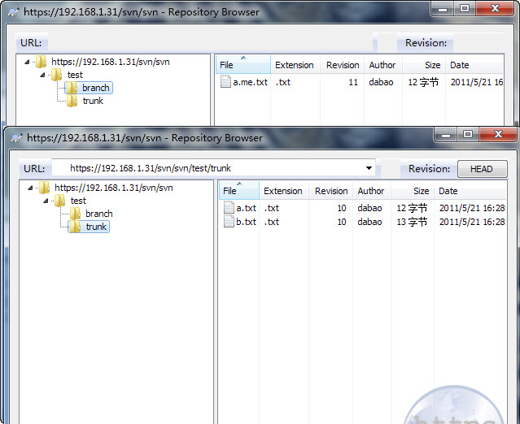
回到本地，在me文件夹了，我们对a.txt进行switch，选择branch里的那个文件，这样，a.txt本身名字没有变，只是指向了版本库中branch的那个文件了。
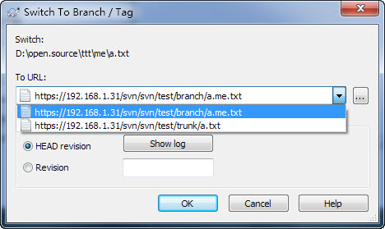
ok，我们对它做点修改，
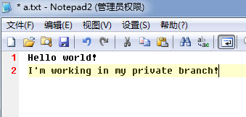
提交上去，我们更新一下other，看看a.txt，会发现内容却是保持着最早的版本，刚才我们的提交却是是修改了branch而没有改变trunk。
我们以other的身份修改b.txt
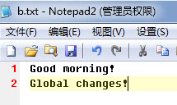
提交然后更新me，就会发现b.txt确实受到了全局的改变。
好，下面我们就要把刚才对a.txt提交到全局了。这个其实就很简单了，把a.txt switch回trunk，merge的时候选择Reintegrate a branch，来源选择branch里的那个文件就好了。最后不要忘了提交。
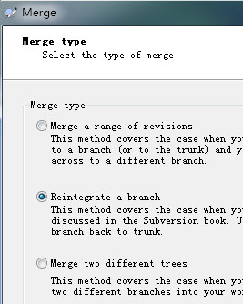
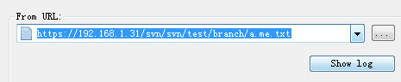
这时候更新一下other，就会发现 a.txt 的变化了。
这差不多就把switch的用法彻底理明白了。switch是把工作空间里的一些文件、文件夹交给另一个版本库来控制，让你在一个版本库中工作的时候随时接受别人在另一个版本库对其他文件的更新。因此，你就可以完全自在的编辑自己的branch，只要update就可以获取trunk的更新（当然，trunk里别人对你switch走的文件的修改你是无法更新的，等你下次要merge是会产生conflict），因此brach和trunk的逻辑关系就是branch跟着trunk更新，trunk通过branch的merge而不断完善。
当然了，如果你对一个文件夹里的很多文件进行switch，就会很难分辨出那些文件都是受哪个版本库的控制（需要每个文件单独查询），因此一定要小心别产生混乱。

Check for modifications
Check for modifications操作类似“与资源库同步”的操作，会把本地working copy中与版本库比较有差异的项列出来，可对每项差异进行逐一查看、处理。
使用此功能，可针对版本库上有，而本地没有的文件进行单个更新（SVN Update操作是对目录下所有的更新）。
在目录空白处点击右键，选择TortoiseSVN->Check for modifications:
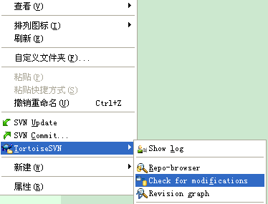
弹出如下窗口：
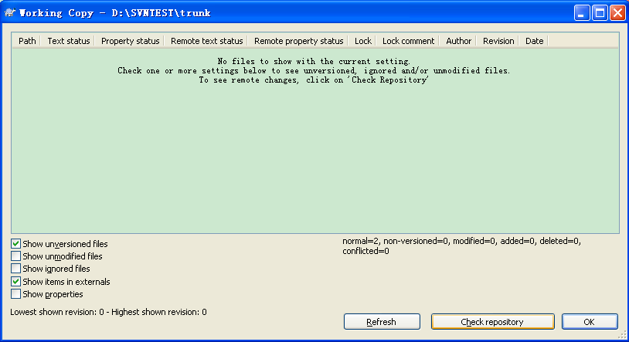
点击Check repository按钮：
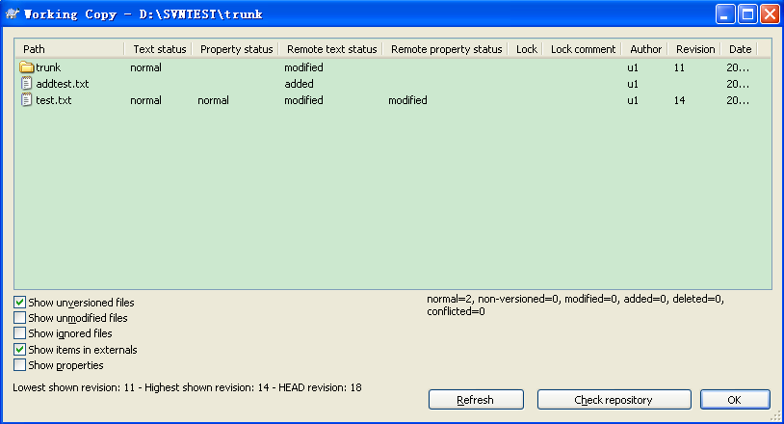
窗口中列出了所有本地working copy与版本库比较有差异的文件及目录清单，包括本地修改的内容，本地不是最新版本的内容及版本库有而本地没有的文件。
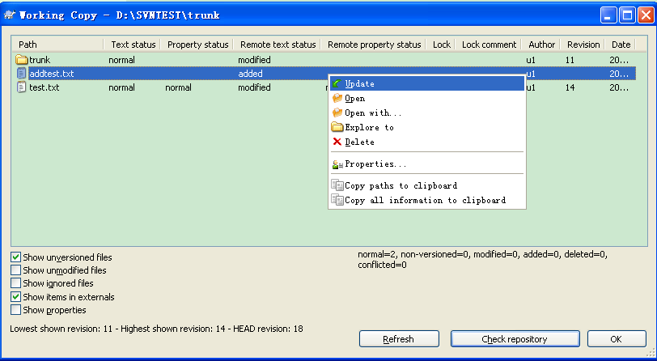
上图中addtest.txt文件为版本库上有，而本地没有的文件，右键点击，选择Update：
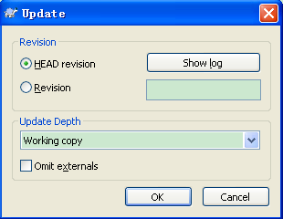
确认下载版本后，点击OK：
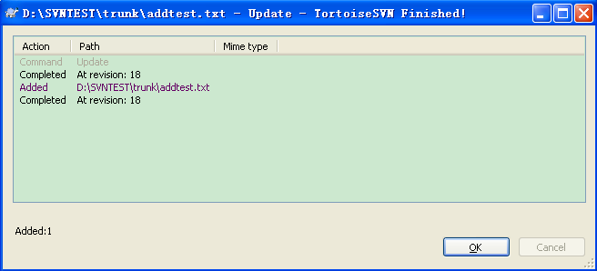
提示已经更新到本地。
选择本地已存在的文件点击右键时，显示界面如下图：
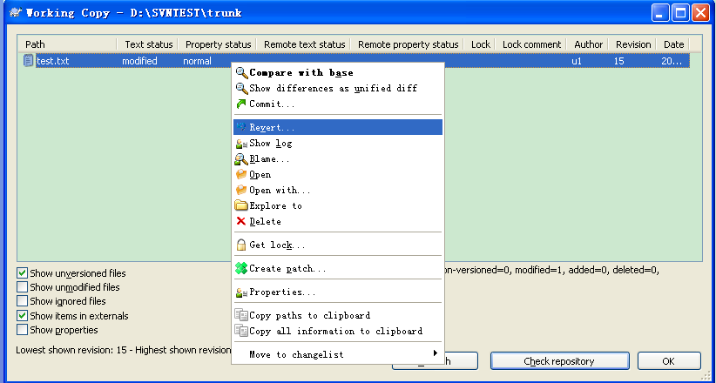
点击Revert可撤销本地修改，即将版本库中的最新版更新到本地，注意不是update到本地，是check out到本地，本地与服务器版本库中最新版的修改差别将被覆盖掉。

Clean up
SVN 本地更新时，由于一些操作中断更新，如磁盘空间不够，用户取消等，可能会造成本地文件被锁定的情况。
可以使用TortoiseSVN->Clean up来清除锁定。

Export
TortoiseSVN->Export导出一个干净的目录树。目录中没有隐藏文件夹.svn，文件时间跟提交时间保持一致。

Relocate
当SVN服务器更换IP地址时，Clint端的工作版本就无法依据之前的Check out路径更新，此时Clint端只需使用TortoiseSVN->Relocate操作更改地址即可。

关于Patch
对开源工程(比如SVN开发工程)来说，每个人对仓库都有读访问权，并且任何人都可以对该工程做出修改。那么如何控制这些修改呢？如果任何人都可以提交自己的修改，那么这个工程可能永远都会处于不稳定状态，而且很有可能永远的瘫痪下去。在这种情况下，修改需要以Patch补丁文件的形式先递交到有写访问权限的开发组。开发组可以先对该补丁文件进行审查，然后决定将其提交到仓库里或者是退还给作者。
补丁文件只是简单地用统一的差异描述文件显示出你的工作副本和基础版本的不同点。

Create patch
使用create patch可以生成一个或者多个修改过的文件和当前版本差异的patch（支持目录树）。
通常情况下，create patch将修改保存为.patch或.diff文件。可以将.patch或.diff文件的内容复制出来，发给需要审查的人。
.patch或.diff文件中记录了发生这个patch的版本号以及具体修改的内容。针对某个文件或某几个文件的若干种修改，可以生成多个.patch或.diff文件

Apply patch
可以将.patch或.diff文件应用到对应版本的项目，就像打补丁一样。
同一个项目/文件夹下，可以选择应用需要的patch。
通常来说，应用一个patch时文件版本和生成这个patch时文件的版本是一致的；如果不一致，也可以强制应用，svn会自动进行diff（这时候需要手动合并）。
linux下，可以使用系统的patch命令来应用patch，eg: patch -p0 <xxx.patch。

使用
暂时不需要提交或不允许提交的修改，可以选择create patch来保存修改的内容。
选择create patch来保存修改的内容并且提交patch，通过审查后，(在服务器端)应用patch。
当一个功能有多种解决方案时，可以生成多个patch，（提交后）分别经过测试，再决定应用哪个patch。
多个功能分别需要改同一个文件的不同地方（即没有同一行），可以做成多个patch，应用patch的顺序没有要求（在linux下应用也一样成功，只是会生成多个.orig文件）。
多个连续性的功能，他们修改的文件都与一个版本作patch，例：p1在v1的基础上开发v2，生成v2和v1之间的patch1；p2在v2的基础上开发v3，生成v3和v1之间的patch2，这样只要应用patch2也就应用了patch1。

带来的问题
一个较早的patch，在经过多轮提交后，如果想再要应用，需要严格的diff。
如果两个patch分别改了同一行代码，应用第一个patch后要再应用第二个patch时，仍然需要diff。如果在linux下，会产生冲突，生成.orig和.rej两个文件（此时仍然需要手动进行比较合并）。
第3部分提到的连续性，要准确的预见到，比较困难
第3部分提到的多个连续的功能，后做的功能的某个文件更新了先做的功能的内容，但先做的功能可能还涉及到其他文件，容易造成漏更新文件的情况。

Blame
使用TortoiseSVN->Blame显示特定文件和URL每一行的作者和修订版本信息。每一行文本在开头都放了最后修改的作者（用户名）和修订版本号。

Ignore
以下情况可使用Ignore功能：
- 当错误的将不想看到的文件加入到版本库后，若执行TortoiseSVN->Delete，本地的文件也会被删掉。
- 一些已经提交到版本库中的文件，不想在commit的时候看到，比如*.bak.*.class,*.scc等。
具体操作：
在文件上单击右键选择Delete and add to ignore list,如图所示：
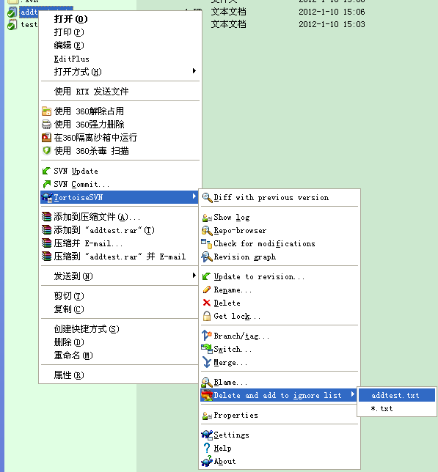
可选择当前文件，也可选择*.txt直接忽略同类文件。
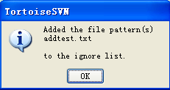
显示所选文件成功加入ignore list中。此时查看文件图标变更为
注意：必须执行Commit 后，状态变为delete才生效。此时图标变更为
此时执行目录的commit操作，将不显示这个文件。
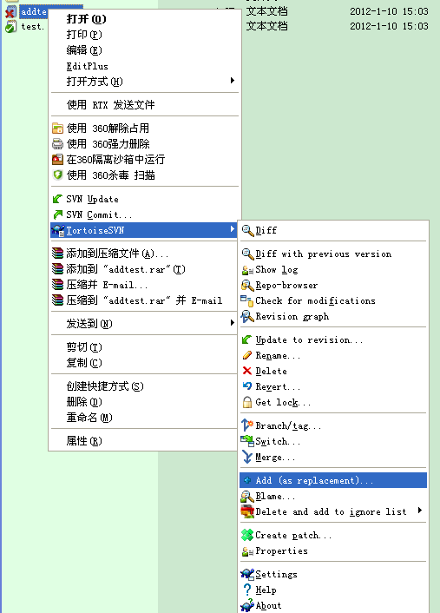
在未执行commit前可执行Add操作，撤销Delete。。。的操作。

快速参考
在后面的说明，皆以d:\working当作工作目录。您可以将他换成其它任何您想要的目录。

取得(Checkout)Repository
- 进入d:\
- 在空白处按下鼠标右键，选择SVNCheckout
- 在Checkout对话框中，
- URL of repository：repository的位置。
- Check out directory：要存放working copy的地方。
- 若d:\working目录不存在，SVN会问您要不要建立这个目录，请选择Yes。
- 接着按下OK，即可checkout该目录。

更新(Update)文件或目录
- 在要由repository更新至working copy的文件或目录的icon上面按下鼠标右键。选择SVN Update即可。
- 如果是要更新至特定的版本，则选择TortoiseSVN->Update to revision。并且在Update对话框中的Revision字段输入你要更新的版本。也可以透过ShowLog按钮来查看版本的信息。

新增(Add)文件或目录
- 在尚不属于repository的档案或目录的icon上按下鼠标右键。选择TortoiseSVN->Add。
- 选取要新增的文件或目录。
- 按下OK。
NOTE：新增的文件或目录要经过提交(Commit)的动作才回真正的放入Repository中。

提交(Commit)修改过的档案或目录
- 在修改过的文件或是在整个目录的空白处按下鼠标右键。选择SVN Commit。
- 勾选真正要提交至Repository的档案或目录。
- 输入本次提交的注释 (Message)。这个信息应该要清楚明了，但不应过份简单。以便日后版本追踪。
- 按下OK。

Copy/Tag/Branch/Release文件或目录
- 确认您要处理的文件或是目录已经是Repository中最新的版本。
- 在要处理的目录或是文件上面按下鼠标右键，选择TortoiseSVN->Branch/Tag。
- 在To URL处输入您要的目的地。
- branch：要产生一个分支。以区别与trunk不同的开发。
- tag：要形成一个标记，表示重要的milestone。
- release：表示一个已经正式的release的纪录。
- 其它：进行一个复制(copy)。

